**MAB4 (Matemaattinen analyysi)**

**Välitesti 4 – ratkaisut ja pisteytysohje**

**Tarkista ja pisteytä tehtäväpaperiin tai vihkoon tekemäsi välitesti tämän ratkaisumonisteen avulla. Epäselvissä kohdissa kysy apua opettajalta. Jos sait vähintään 9/12 pistettä, olet valmis siirtymään seuraavaan osioon!**

1. Ratkaise epäyhtälöt

**a)** 

**b)** 

**a)**



**b)**

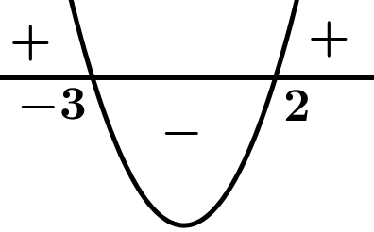

(1 p. kuva)

**KÄÄNNÄ 🡪**

1. Olkoon .

**a)** Muodosta funktion kulkukaavio.

**b)** Missä funktio on vähenevä?

**c)** Määritä funktion ääriarvokohdat ja ääriarvot.

**a)**



(2 p.)

**b)** Kulkukaavion perusteella funktio on vähenevä, kun 

**c)** Kulkukaavion perusteella funktiolla on

